江苏省仪征中学2020—2021学年度第二学期高二化学导学单
专题3
复习课

研制人： 范莹 审核人： 周桂华 授课时间： 5月12
【导航】（建构知识网络）

【导练】
典例解悟：
1．四种物质的一些性质如下表：
物质 | 熔点/℃ | 沸点/℃ | 其他性质
单质硫 | 120.5 | 271.5 | —
单质硼 | 2 300 | 2 550 | 硬度大
氯化铝 | 190 | 182.7 | 177.8 ℃升华
苛性钾 | 300 | 1 320 | 晶体不导电，熔融态导电

晶体类型：单质硫是__________________晶体；单质硼是__________晶体；氯化铝是__________________晶体；苛性钾是____________晶体。
2．下列各组物质的沸点按由低到高的顺序排列的是( )
A．NH₃、CH₄、NaCl、Na
B．H₂O、H₂S、MgSO₄、SO₂
C．CH₄、H₂O、NaCl、SiO₂
D．Li、Na、K、Rb、Cs

练习巩固：（变式训练）
1．AB型化合物形成的晶体结构多种多样。下图所示的几种结构所表示的物质最有可能是分子晶体的是( )
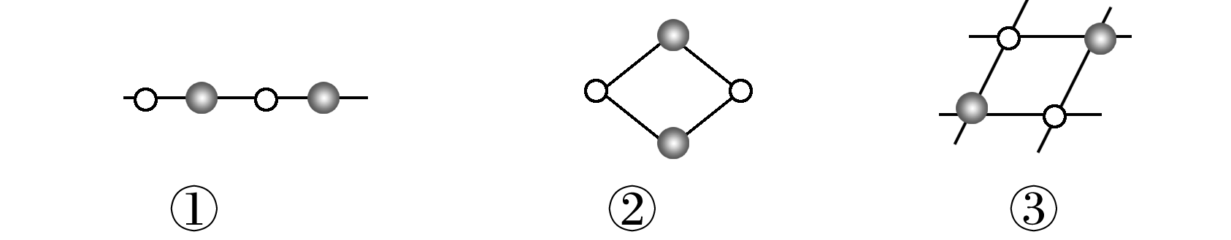
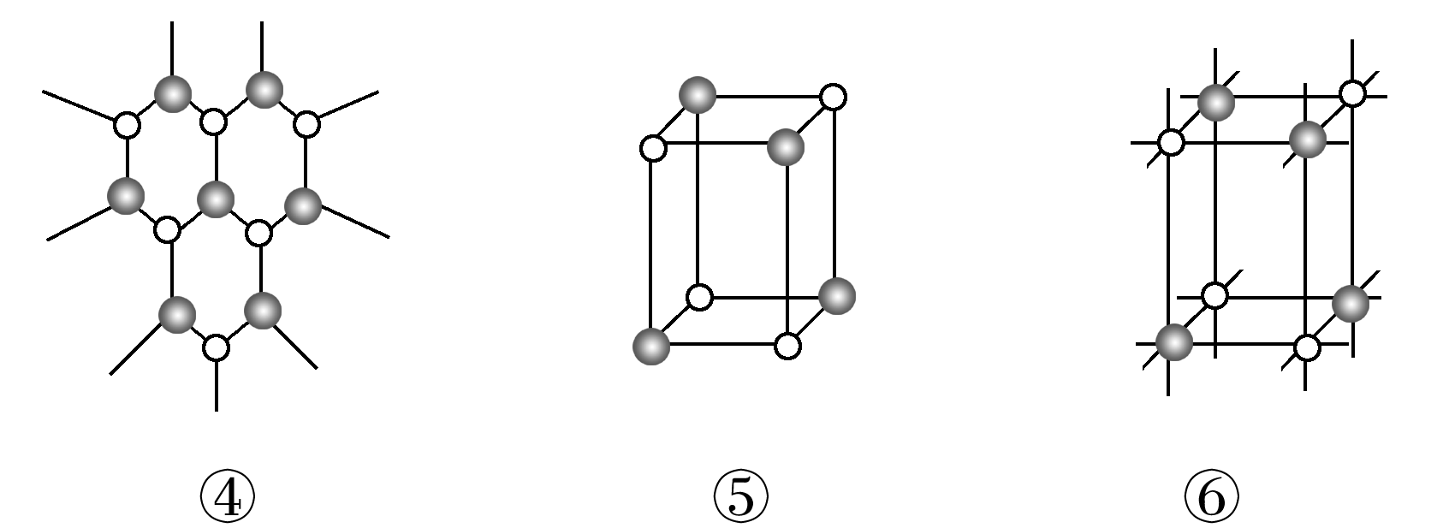
A．①③ B．②⑤ C．⑤⑥ D．③④⑤⑥
2．在解释下列物质的变化规律与物质结构间的因果关系时，与化学键的强弱无关的是( )
A．钠、镁、铝的熔点和沸点逐渐升高，硬度逐渐增大
B．金刚石的硬度大于晶体硅的硬度，其熔点也高于晶体硅的熔点
C．KF、KCl、KBr、KI的熔点依次降低
D．F₂、Cl₂、Br₂、I₂的熔点和沸点逐渐升高
【导思】（规律总结）
1．“三看”——确定晶体类型
(1)看构成微粒或作用力类型
四类晶体的构成微粒和微粒间作用力列表如下：
 | 离子晶体 | 原子晶体 | 分子晶体 | 金属晶体
构成微粒 | 阴、阳离子 | 原子 | 分子 | 金属阳离子、自由电子
微粒间作用力 | 离子键 | 共价键 | 分子间作用力 | 金属键

(2)看物质类别
①单质类：a.金属单质和合金属于金属晶体；b.大多数非金属单质(金刚石、石墨、晶体硅、晶体硼等除外)属于分子晶体。
②化合物类：a.离子化合物一定为离子晶体；b.共价化合物绝大多数为分子晶体，但SiO₂、SiC等为原子晶体。
(3)看物理性质
四类晶体的物理性质对比如下：
晶体类型 | 金属晶体 | 离子晶体 | 分子晶体 | 原子晶体
熔、沸点 | 一般较高、但差异大 | 较高 | 较低 | 高
硬度 | 一般较大，但差异大 | 较大 | 较小 | 大
导电性 | 固态能导电 | 固态不导电，熔融态或溶于水时能导电 | 固态不导电，某些溶于水后能导电 | 一般不导电，个别为半导体

【课后作业】（分层次布置作业）

《分层训练与测评》P83 1~10题

